РЕШЕНИЕ ЗАДАЧ ПО ТЕМЕ
«ПОСЛЕДОВАТЕЛЬНОЕ И ПАРАЛЛЕЛЬНОЕ СОЕДИНЕНИЕ ПРОВОДНИКОВ» (8 класс)
ЦЕЛЬ УРОКА:
повторить и обобщить знания учащихся, осуществить коррекцию знаний по теме «Последовательное и параллельное соединение проводников»
ЗАДАЧИ УРОКА:
образовательные:
- создать условия для развития умений и навыков решения задач по нахождению силы тока, напряжения и сопротивления при последовательном и параллельном соединении проводников;
- организовать деятельность учащихся по отработке, систематизации знаний о последовательном и параллельном соединении проводников.
воспитательные:
- содействовать развитию умения осуществлять взаимоконтроль, самооценку учебной деятельности;
- содействовать формированию умений работать в коллективе (умение высказать свою точку зрения и выслушать точку зрения товарища, умение уважительного отношения к мнению товарища).
развивающие:
- способствовать развитию аналитического мышления, логики, внимания;
- создать условия для развития интереса к предмету, наблюдательности.
ПРОГНОЗИРУЕМЫЙ РЕЗУЛЬТАТ:
предполагается, что к концу урока учащиеся будут знать свойства параллельного и последовательного соединения; уметь решать задачи по нахождению неизвестных элементов при последовательном и параллельном соединении проводников.
ТИП УРОКА: урок совершенствования знаний, формирования умений и отработки навыков обучающихся.
ВИД УРОКА: урок-практикум решения задач.
МЕТОДЫ ОБУЧЕНИЯ: практический, частично-поисковый, тестовый.
ПРИЕМЫ ОБУЧЕНИЯ: самоконтроль, взаимоконтроль, самооценка.
МАТЕРИАЛЬНО-ТЕХНИЧЕСКОЕ ОСНАЩЕНИЕ: компьютеры с выходом в Интернет, интерактивная панель, весы рычажные.

ПЛАН УРОКА:
I. Организационно-мотивационный этап
- Целеполагание (3 мин)
- Актуализация знаний (7 мин)
II. Практический этап
1. Решение задач (10 мин)
2. Физкультминутка (1 мин)
- Самостоятельная работа (11 мин)
- Выполнение теста (10 мин)
- Домашнее задание (2 мин)
III. Рефлексия, подведение итогов урока (1 мин)
ХОД УРОКА
I. Организационно-мотивационный этап.
- Целеполагание
Задача: вовлечь учащихся в определение задач урока.
Прогнозируемый результат: учащиеся сформулируют задачи урока.
Учитель: Здравствуйте, присаживайтесь. Сегодня на уроке нам потребуется хорошее настроение, внимательность, смекалка и аккуратность.
Мы с вами выучили свойства последовательных и параллельных соединений проводников, научились решать задачи на данные виды соединения.
Предлагаю Вам заполнить таблицу, которая определит, что вы знаете по теме «Последовательное и параллельное соединение проводников», чем можете поделиться с одноклассниками, какие вопросы остались нерешенными.
 | Знаю | Умею | Могу поделиться | Есть вопросы
Свойства силы тока, напряжения и сопротивления при последовательном соединении
Свойства силы тока, напряжения и сопротивления при параллельном соединении
Закон Ома для участка цепи
Решать задачи, в которых встречается и последовательное и параллельное соединения проводников
(Поскольку ранее не решались задачи, в которых встречается и последовательное и параллельное соединение проводников, предполагается, что в таблице учащиеся напротив последнего вопроса поставят знак «-»).
Учитель: Исходя из данной таблицы, давайте подумаем, какие задачи вы поставите сегодня на урок.
(Учащиеся высказывают свое мнение по данному вопросу.)
Задачи для учащихся:
- совершенствовать навыки решения задач, в которых встречается и последовательное и параллельное соединения проводников;
- закрепить основные свойства последовательного и параллельного соединения проводников.

- Актуализация знаний
Задача: проверить усвоение учащимися ранее изученного теоретического материала.
Прогнозируемый результат: Предполагается, что учащиеся систематизируют свои теоретические знания и смогут применить их при решении задач по теме «Последовательное и параллельное соединение проводников».
Материально-техническое оснащение: компьютеры с выходом в Интернет.
Учитель: Задачи определены. Чтобы успешно решать задачи, нам нужно повторить теоретические знания. Для этого предлагаю вам написать физический диктант.

Физический диктант:
1. Сила тока измеряется при помощи… (амперметра)
2. Единица измерения силы тока… (Ампер)
3. Амперметр включается в цепь… (последовательно)
4. Напряжение измеряется при помощи… (вольтметра)
5. Вольтметр включается в цепь… (параллельно)
6. Единица измерения напряжения… (Вольт)
7. Единица измерения сопротивления… (Ом)
8. Формула Закона Ома для участка цепи имеет вид…(I=U/R)
9. В школьных кабинетах применяется… соединение лампочек (параллельное)
10. Учитывая технику безопасности … в одну розетку включать более трех приборов одновременно (нельзя)

Учитель: А сейчас предлагаю в парах обменяться тетрадями и выполнить проверку. (Учитель выводит на Интерактивную панель таблицу с правильными вариантами ответов)
Коррекция знаний
В лист учета знаний выставляется полученный балл. (Приложение)

Учитель: А сейчас предлагаю выполнить тест.
Б) выполнение теста (интерактивный рабочий лист)
https://www.liveworksheets.com/id/dl35033ca
(Коррекция знаний)
В лист учета знаний выставляется полученный балл. (Приложение)

II. Практический этап.
1. Решение задач
Задача: отработка умений рассчитывать электрические цепи, читать схемы электрических цепей.
Прогнозируемый результат: Предполагается, что учащиеся систематизируют свои знания и научатся решать задачи, в которых встречается и последовательное и параллельное соединение проводников.
Учитель: Далее мы перейдем к решению задач.
На этом этапе урока мы решим три случайные задачи. Выбрать какие именно задачи, нам поможет кубик.
(Ученик бросает кубик, на гранях которого изображены задачи в виде схем и решает выпавшую задачу на доске, остальные учащиеся работают в тетради).
Задача 1.
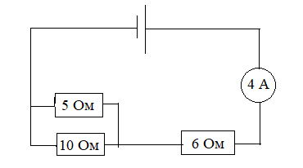
R_{общ} - ?
Ответ: R_{общ} =9,3 Ом
Задача 2.
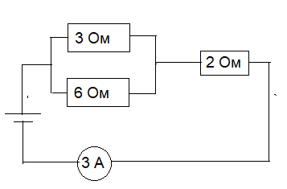
U - ?
U - ?
Ответ: U = 9,6 В
Задача 3.
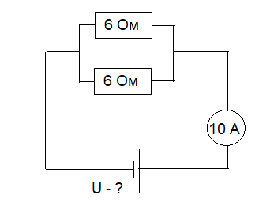
Ответ: U = 30 В
Задача 4.
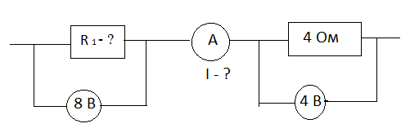
Ответ: I = 1 А, R = 8 Ом
Задача 5.
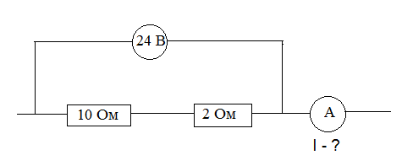
Ответ: I = 2 А

Задача 6.
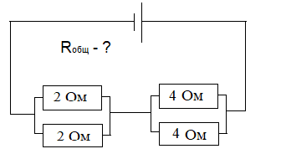
Ответ: R=3 Ом
В лист учета знаний выставляется полученный балл (Приложение)

2. Физкультминутка (презентация)
Задача: изменение деятельности учащихся, обеспечение учащимися возможности сохранения здоровья в процессе обучения.
Материально-техническое оснащение: интерактивная панель.
(Демонстрируется презентация, учащиеся повторяют действия)
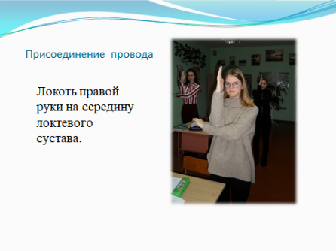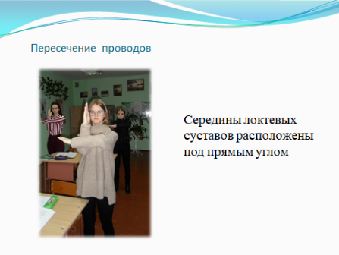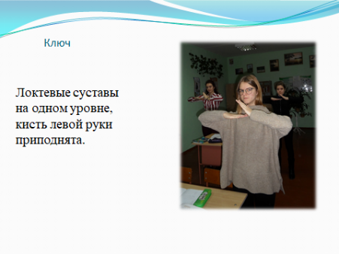
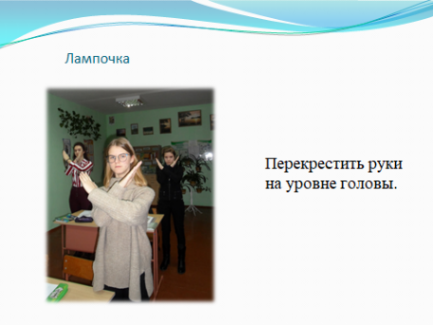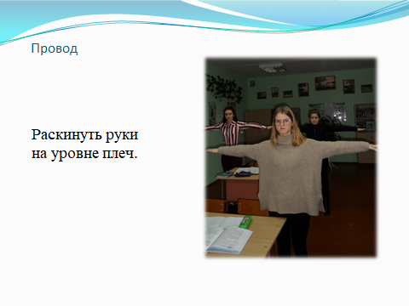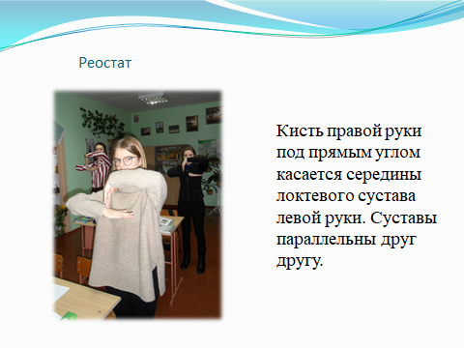
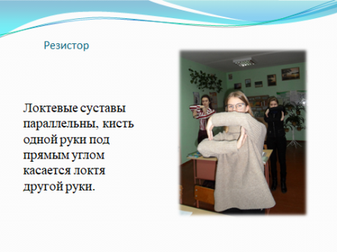
- Самостоятельная работа в группах
Задача: формирование умений применять знания при решении задач.
Прогнозируемый результат: Предполагается, что учащиеся смогут самостоятельно выполнить задания различного уровня сложности.
Учитель: Предлагаю вам попробовать свои силы в решении задач различной степени сложности. Каждая группа получает карточку, на которой приведены три задачи различного уровня сложности. Вам нужно решить 1 задачу на выбор (задача 1 – третий уровень сложности; задача 2 – четвертый уровень сложности; задача 3 – пятый уровень сложности).
Карточка 1.
Задача 1.
По схеме определите показания амперметра и общее сопротивление участка электрической цепи, если R₁ = 2 Ом, R₂ = 3 Ом, U = 10 В.
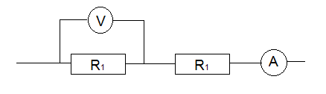
Ответ: R_{общ} = 5 Ом, I = 2 А
Задача 2.
По схеме, изображенной на рисунке, рассчитайте напряжение на концах каждого проводника и показания амперметров А₂ 0и А, если R₁ = 20 Ом,
R₂ = 30 Ом.
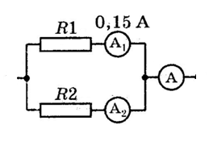
Ответ: U₁ = U₂= 3 В, I₂ = 0,1 A, I = 0,25 A
Задача 3.
На рисункеприведена схема участкацепи. R₁ = R₂ = R₅ = R₆ = 3 Ом, R₄ = 24 Ом, R₃ = 20 Ом. Найдите общее сопротивление.
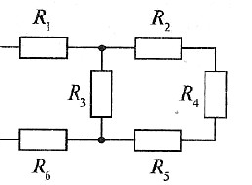
Ответ: R_{общ} = 18 Ом
Карточка 2.
Задача 1.
Определить сопротивление участка цепи и напряжение наэтомучастке, если R₁= 15 Ом, R₂= 10 Ом, R₃= 14 Ом. Амперметр показывает 3 А.
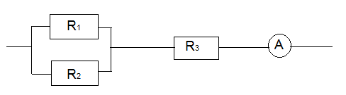
Ответ: R_{общ} = 20 Ом,U = 60 В
Задача 2.
По схеме, изображенной на рисунке, определите показания амперметра и вольтметра V₂, если R₁ = 30 Ом, R₂ = 20 Ом.
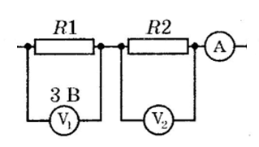
Ответ: I= 0,1 А, U = 2 В

Задача 3.
Чему равно напряжение источника тока, питающего цепь, если R₁ = 6 Ом, R₂= 3 Ом, R₃= 6 Ом. Амперметр показывает 0,2 А.
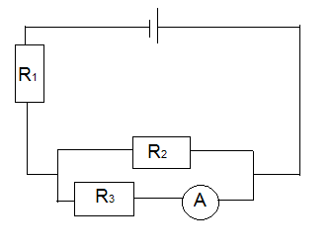
Ответ: U=3,2 В

Учитель: Для проверки правильности решения задач представителю группы необходимо записать решение на доске. (Записи на доске делают представители обеих групп одновременно)
(Коррекция знаний)
В лист учета знаний выставляется полученный балл (Приложение)

- Выполнение теста
Задача: контроль усвоения материала.
Прогнозируемый результат: предполагается, что учащиеся смогут успешно выполнить тест.
Материально-техническое оснащение: компьютеры с выходом в Интернет.
Учитель: Чтобы проверить, как хорошо вы научились решать задачи, в которых встречается, и последовательное, и параллельное соединения проводников, выполним тест.
Выполнение теста (интерактивный рабочий лист)
https://www.liveworksheets.com/id/gi35034xi
В лист учета знаний выставляется полученный балл. (Приложение)

5. Домашнее задание
Учитель: Наш урок подходит к концу.
Запишем домашнее задание (домашнее задание носит дифференцированный характер).

III. Рефлексия, подведение итогов урока
Задача: определить самооценку уровня знаний учащихся в конце урока.
Материально-техническое оснащение: весы рычажные.
Учитель: В завершении урока поставим себе отметки. Для этого в своем листе учета знаний подсчитайте сумму полученных баллов и разделите на их количество, результат поставьте напротив «Итоговая отметка».
Давайте вернемся к таблицам, которые вы заполнили в начале урока. Я прошу вас высказать свое мнение, насколько реализованы те задачи, которые вы ставили в начале урока. Для этого положите смайлик на одну из чаш весов: «Да, я реализовал все задачи» или «У меня еще остались вопросы».
На этом наш урок закончен. Спасибо за урок. До свидания.
Приложение
Лист учета знаний
_________________________________
(фамилия и имя учащегося)
№ п/п | Задание | Максимальный балл | Полученный балл
1 | Физический диктант | 10
2 | Тест 1 | 10
3 | Решение задач (работающий у доски) | 10
4 | Самостоятельная работа | 10
 | Работа в группе
 | Работа около доски
5 | Тест 2 | 10
Итоговая отметка(среднее арифметическое полученных баллов)

